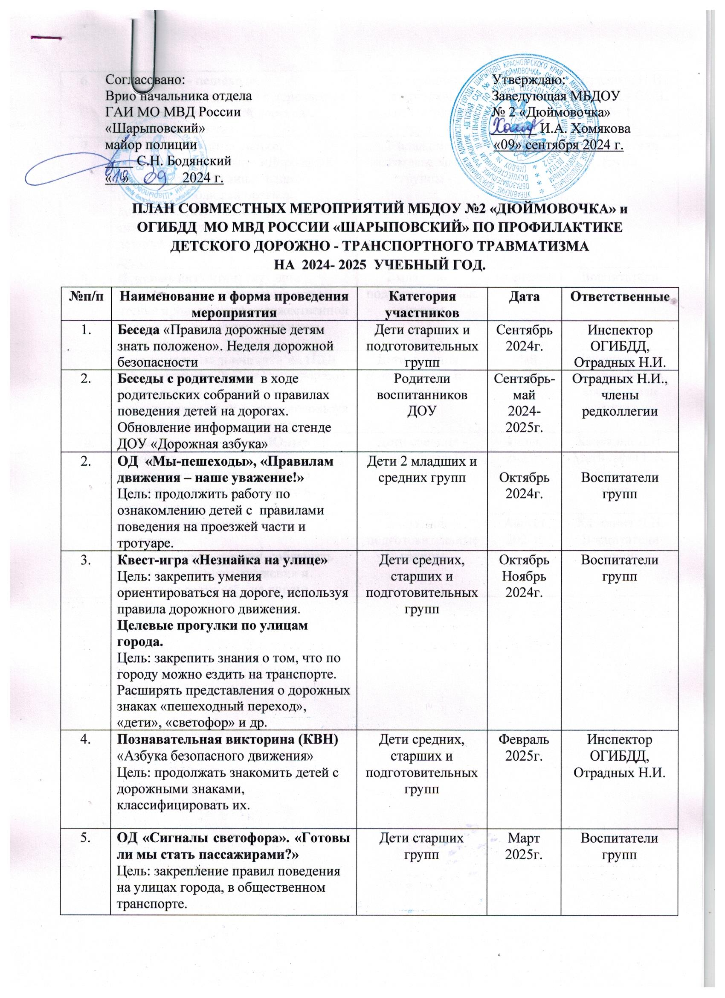

|  |  |  |  |  |
| --- | --- | --- | --- | --- |
| 6. | **Акция «Я - пешеход»**  Цель: знакомство детей с дорожными знаками «пешеходный переход», «светофор», «дети». | Дети средних, старших и подготовительных  групп | Апрель  2025г. | Отрадных Н.И. Учащиеся СОШ № 1 |
| 7. | **ОД по рисованию, лепке, аппликации на темы:** «Дорожный транспорт», «На улицах нашего города», «Соблюдай правила дорожного движения», «Дорожные знаки наши друзья», «По дороге в детский сад», «Мой друг светофор» и др. | 2 младшие - подготовительные группы | В течение года | Воспитатели групп |
| 8. | **Игровые ситуации**, ситуации общения, сюжетно- ролевые игры, чтение произведений художественной литературы на соответствующую тематику. | 2 младшие - подготовительные группы | в течение года | Воспитатели групп |
| 9. | **Развлечение на площадке по ПДД** «Путешествие в страну Светофорию»  Цель: закрепить умения ориентироваться на дороге, используя правила дорожного движения. | Дети средних - подготовительных групп | Май 2025г. | Халевина Л.Н.  Матинская Е.А.  воспитатели групп |
| 10. | **Развлечение на улице «Юные пешеходы».**  Цель: закрепить знания детей о правилах поведения на дороге в летний период. | Дети средних - подготовительных групп | Июль 2025г. | Халевина Л.Н.  Матинская Е.А.  Воспитатели групп. |
| 11. | **Драматизация сказки «Три зайчонка».**  Цель: закрепить умения соблюдать правила дорожного движения и правильно вести себя на дороге. | 2 младшие - подготовительные группы | Август 2025г. | Халевина Л.Н.  Воспитатели групп |